ZAJTRK | Ponedeljek 13.11.2023 | Torek 14.11.2023 | Sreda 15.11.2023 | Četrtek 16.11.2023 | Petek 17.11.2023
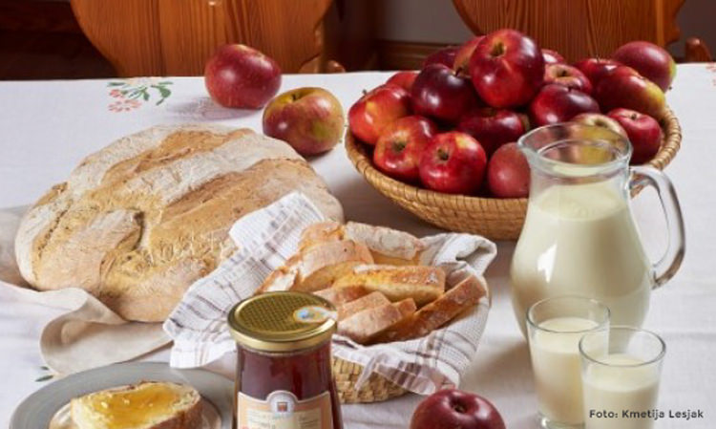 | BIO* MARMELADA, JELENOV KRUH, BELA KAVA  DIETA: BIO* MARMELADA, BG. KRUH, BL. MLEKO  BG.: BREZ GLUTENA | TOPLJENI SIRČEK, HRIBOVEC, KRUH,REZINA PAPRIKE, ČAJ  DIETA:TOPLJENI SIRČEK, REZNA PAPRIKE , BG. KRUH, ČAJ | BIO* PROSENA KAŠA NA MLEKU  DIETA: KORUZNI KOSMIČI, BL. MLEKO | MAKOVKA, KAKAV  DIETA: MAKOVKA, KAKAV  *ŽIVILO EKOLOŠKE PRIDELAVE | TRADICIONALNI SLOVENSKI ZAJTRK
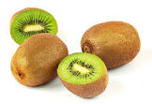
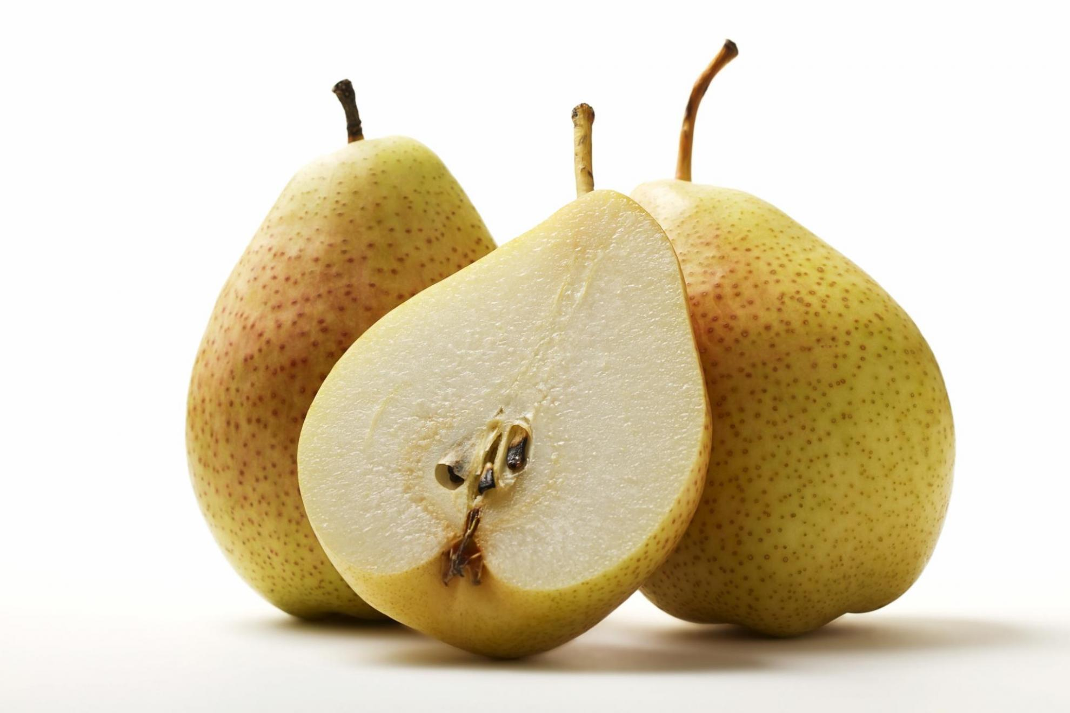

KOSILO | PASULJ Z MESOM, SLADICA  DIETA: PASULJ Z MESOM, DIETNA SLADICA | BROKOLI JUHA, GOVEJI ZREZEK, ZELENJAVNI RIŽ, SOLATA  DIETA: BROKOLI JUHA, GOVEJI ZREZEK, ZELENJAVNI RIŽ, SOLATA | GOVEJA JUHA, PIŠČANEC, PIRE KROMPIR, ŠPINAČA  DIETA: GOVEJA JUHA Z BG. ZAKUHO, PIŠČANEC, KROMPIR, ŠPINAČA | ZELENJAVNA JUHA, BOLONEZ TESTENINE, SOLATA  DIETA: ZELENJAVNA JUHA, BOLONEZ TESTENINE, SOLATA | KMEČKO ZELJE, JABOLČNI ZAVITEK  DIETA: KMEČKO ZELJE, JABOLČNI ZAVITEK
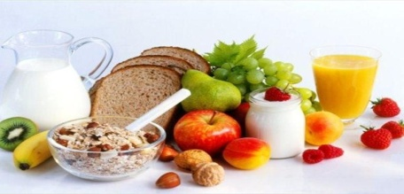 | KAKI, KRUH  DIETA:KAKI KRUH, BG. KRUH | KLEMENTINA, KRUH  DIETA: KLEMENTINA, BG. KRUH | BANANA, KRUH  DIETA: BANANA, BG. KRUH | NAVADEN JOGURT, KRUH  DIETA: BL. JOGURT, BG. KRUH | KAKI, KRUH  DIETA: KAKI, BG.KRUH

